
2021-2022 EĞİTİM ÖĞRETİM YILI ÖZEL ÇAMLICA KOLEJİ İLKOKULU
4-A SINIFI TRAFİK GÜVENLİĞİ DERSİ 2. DÖNEM 2. YAZILI SINAVI
ADI-SOYADI:……………………………………………………. | PUANI: …………………………………… 01/06/2022
A-) Aşağıdaki bilgilerden doğru olanların başına ( D ), yanlış olanların başına ( Y ) yazınız. (16 x 1 = 16 Puan)

- (….…) Taşıta binerken ve taşıttan inerken, taşıtın tam olarak durmasını beklemeliyiz.
- (….…) Kırık ve çıkıklarda yaralıyı hareket ettirmeye çalışmak büyük bir hatadır.
- (….…) Trafik kazalarına neden olmamaları için sürücüler yorgun ve uykusuz iken taşıt kullanmamalıdır.
- (….…) Motorsuz araçlarda ilk yardım malzemelerinin bulunması zorunludur.
- (….…) Yayaların dikkatsiz ve aceleci davranması trafik kazalarına neden olabilir.
- (….…) Şoför, kaptan, makinist, vatman ve pilot ulaşım hizmeti verir.
- (….…) Toplu taşıma araçlarında yaşlılara, hastalara ve bebeği olan annelere yer verilmesine gerek yoktur.
- (….…) Küçük çocuklar, yaşlarına ve ağırlıklarına uygun çocuk güvenlik koltuğunda seyahat etmelidir.
- (….…) Toplu taşıma araçlarının tercih edilmesi trafik yoğunluğunun artmasına neden olur.
- (….…) Yaya kaldırımında hamile, yaşlı, engelli ve küçük çocuklara karşı hassas davranılması gerekir.
- (….…) Ambulansın hızlıca gelebilmesi için olay yerinin adresi doğru, açık ve net şekilde verilmelidir.
- (….…) Trafik kazalarının oluş sebepleri arasında yayaların hatalı davranışları yer almaz.
- (….…) Trafikte saygılı ve sabırlı olmak zorunda değiliz.
- (….…) Uykusuzluk, aşırı hız ve alkol trafik kazalarının sebeplerindendir.
- (….…) Trafik kazalarının önlenmesinde herkesin sorumluluğu vardır.
- (….…) Trafik kazalarının sebep olduğu maddi kayıplar önlenirse ülke gelişmesine katkı sağlanır.

B-) Aşağıdaki kelimeleri cümlelerdeki boşluklara uygun olacak şekilde yazınız. (10 x 1 = 10 Puan)
zarar

aceleci
emniyet kemeri
herkese
nezaket
trafik polisinin
hafif
olumsuz
tıbbi eldiven

toplu taşıma

- İlk yardım uygulamalarında hastaya ……………………………vermemek öncelikli amaçtır.
- İlk yardımcı tarafından yaralıya mikrop bulaşmasını önlemek için ....................... ................………kullanılmalıdır
- Trafik yoğunluğunun azalması için ………………… ………………..…………araçları tercih edilmelidir.
- Trafik akışını ve düzenini sağlamak ……………………… ……………………………… görevlerindendir.
- Özel taşıtlarda ve servis araçlarında ………………………… ………………………………… takılması zorunludur.
- Trafik kazalarına neden olmamak için dikkatsiz ve...........................………davranmamak gerekir.
- Sıyrık, çizik, ezik, çürük gibi yaralanmalar ………………...…….……… yaralanmalardır.
- Trafik kazalarının önlenebilmesi için toplumda ……………………… görev düşmektedir.
- Yolculuk yapılan araçlara zarar verilmesi ülke ekonomisini ................................………etkiler.
- Trafik kurallarına uymayan kişiler …………………………kuralları çerçevesinde uyarılmalıdır.

C-) Aşağıda verilen terimlerle işlevlerini eşleştiriniz. (5 x 2= 10 Puan)
1. (……) Araçla seyahat eden kişilerdir.  2. (……) Kazalarda yolcuları korur.  3. (……) Kazalarda yapılan ilk müdahaledir.  4. (……) Her araçta bulunması zorunludur.  5. (……) Çocuklar için yapılmıştır. | - İlk Yardım  - Çocuk Emniyet Koltuğu  - Emniyet Kemeri  - İlk Yardım Çantası  - Yolcu
D-) Aşağıda fotoğrafları ilgili kavramlarla eşleştiriniz. (6 x 2= 12 Puan)
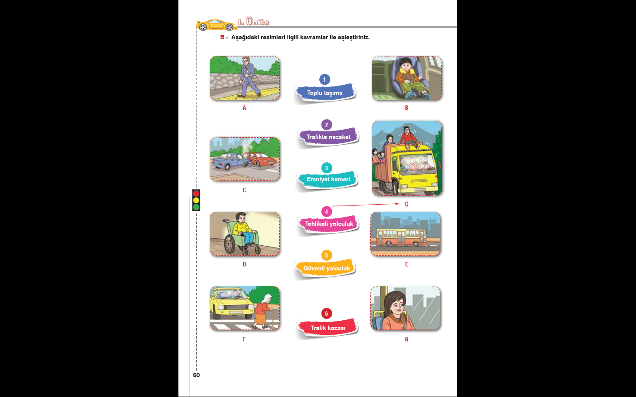
Toplu Taşıma
Trafikte nezaket
Emniyet Kemeri
Tehlikeli Yolculuk
Güvenli Yolculuk
Trafik Kazası

E-) Aşağıdaki çoktan seçmeli sorularda doğru cevabı yuvarlak içine alınız. (13 x 4= 52 Puan)
S-1) Aşağıdakilerden hangisi yolcu taşımak için yapılmış bir taşıttır?  A) Kamyon B) Traktör  C) Kamyonet D) Otobüs  S-2) Bir kazaya tanık olduğumuzda ya da bir kaza geçirdiğimizde öncelikle kimlerden yardım istemeliyiz?  A) Acil Yardım Merkezi  B) Karayolları Genel Müdürlüğünden  C) Belediye Başkanlığından  D) Akrabalarımızdan  S-3) İlk yardım çantası bulundurması zorunlu olmayan araç aşağıdakilerden hangisidir?  A) Otomobil B) Bisiklet  C) Kamyon D) Otobüs  S-4) Trafik akışının düzenleyerek trafik güvenliğinin sağlanması hangi meslek grubunun görevidir?  A) Şoför B) Öğretmen  C) Trafik polisi D) Makinist  S-5) İlk yardımın amacı aşağıdakilerden hangisidir?  A) İnsanlara hava atmak. B) Hayat kurtarmak.  C) Para kazanmak. D) Bozulan aracı tamir etmek.  S-6) Ulaşım süresi kısa olduğu için tercih edilen ulaşım türü hangisidir?  A) Deniz yolu ulaşımı B) Kara yolu ulaşımı  C) Hava yolu ulaşımı D) Demir yolu ulaşımı  S-7) Bir trafik kazası anında yaralılar ilk önce nereye taşınmalıdır?  A) En yakın sağlık kuruluşuna B) Kendi evlerine  C) En yakın muhtarlığa D) Polis merkezine | 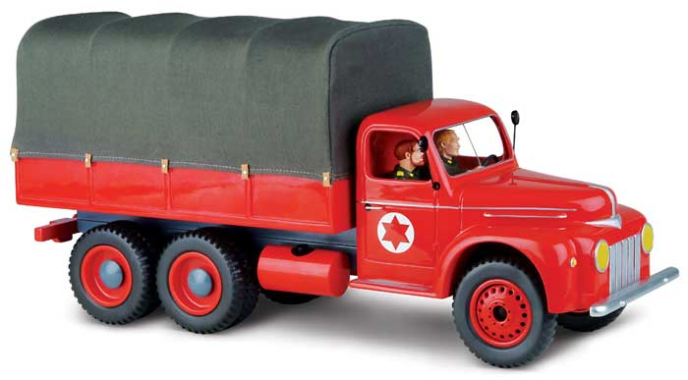  S-8) Hangisi toplu taşıma aracıdır?  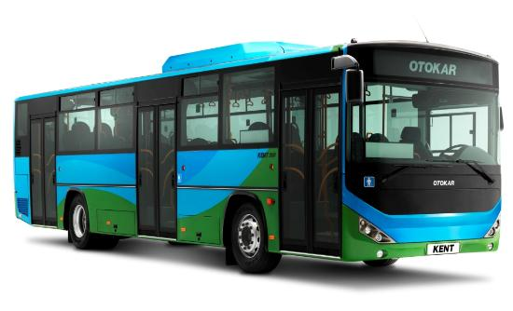  A ) B )  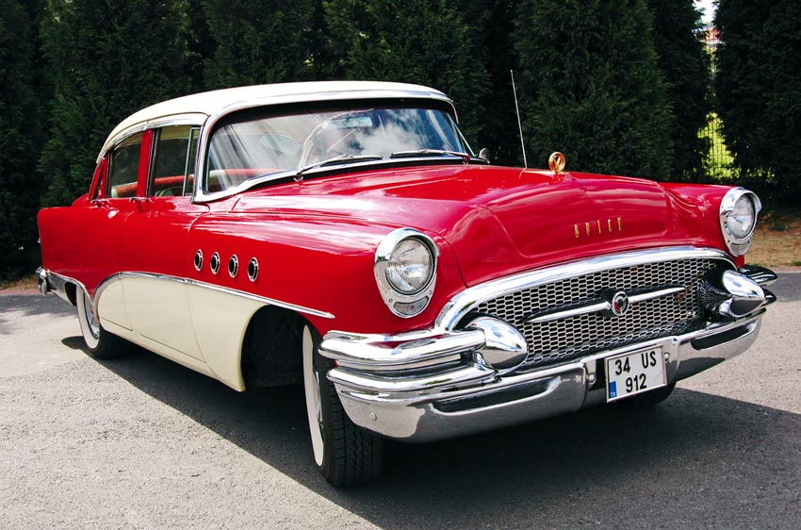  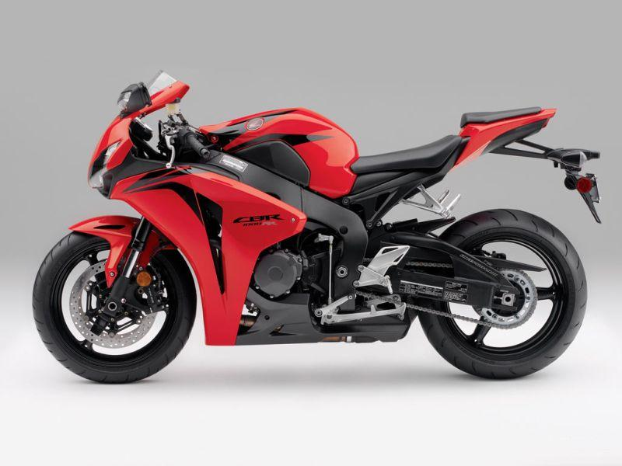  C ) D )  S-9) Aşağıdakilerden hangisi trafik kazalarının sebeplerinden birisi değildir?  A) Uykusuz ve yorgun trafiğe çıkmak.  B) Trafik kurallarına uymak.  C) Alkol etkisinde iken trafiğe çıkmak.  D) Aşırı hız yapmak  S-10) Aşağıdakilerden hangisi hafif yaralanmadır?  A) Kırık B) Çıkık  C) Çizik D) kanama  S-11) Aşağıdakilerden hangisi, araçtan kaynaklanan trafik kazası nedenidir?  A) Aşırı sıcak hava B) Yağışlı hava  C) Lastik patlaması D) Buzlu yollar  S-12) Aşağıdakilerden hangisi, trafik kazalarında yayaya ait kusurlardan biridir?  A) Karşıya dikkatsiz geçme.  B) Araç sürerken uyuma.  C) Hatalı dönüş yapma.  D) Aşırı hız yapma.  S-13) Aşağıdaki meslek gruplarından hangisi ilkyardım yapmaz?  A) Doktor B) Hemşire  C) Polis D) Sağlık memuru  Başarılar

